**34 РАЗВЕРТЫВАНИЕ WINDOWS ПРИЛОЖЕНИЯ**

Задание 1. Возьмите за основы проект Windows Forms и создайте установочный файл Setup.msi изучив Теоретический материал.

Листинг приложения:

Анализ результатов:

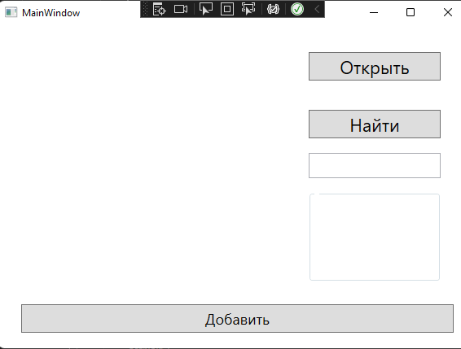

Рисунок 1.1 – Результат работы программы